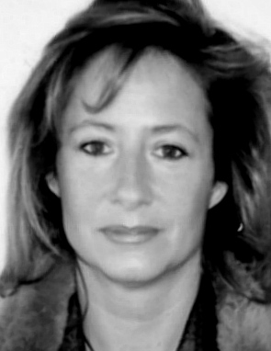
CARMEN GARCÍA-ORMAECHEA QUERO
CURRÍCULO

Carmen García Ormaechea (Valladolid, 1947) es Profesora Titular de Arte Indio y del Extremo Oriente.
Desde 1994 dirige el Grupo de Investigación Asia.
Proyectos de investigación: La presencia de Asia oriental en el arte contemporáneo español desde 1950, financiado por la Universidad Complutense de Madrid, de 1/10/2000 a 30/9/2001; La influencia de India y Asia Oriental en el arte español de la segunda mitad del siglo XX, financiado por el Ministerio de Ciencia y Tecnología, FEDER, de 28/12/2001 a 28/12/2004.
Publicaciones: Porcelana china en España (Universidad Complutense de Madrid, 1987), Tibores chinos en el Palacio Real de Madrid (Patrimonio Nacional, 1987), Las claves del arte oriental (Ariel, 1988), India inmortal (Historia 16, 1988), El arte indio (Historia 16, 1989), y Arte y cultura de India (de la A a la Z) (Ediciones del Serbal, 1998).

